**Практическая работа 3.**

**Тема:** Знакомство с Use-Case.

**Цель:** Научиться ставить требования к ИС через диаграмму прецедентов.

**Вариант – 10.**

**1:** Я составила требования к ИС и описала требования в диаграмме прецедентов (Рисунок 1).

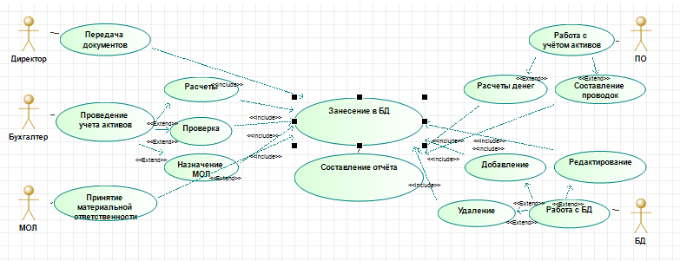

Рисунок 1 – Диаграмма прецедентов.

**Вывод:** Я делаю вывод о том, что я научилась описывать требования к ИС и выражать их на диаграмме прецедентов.